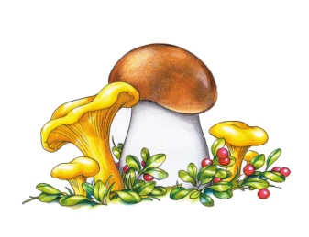
Höstutskick 2013
Höststädningen
Tack till alla som deltog under städhelgen. Det var i runda tal 25 tappra själar under båda dagarna och roligt att se så många nya ansikten.

Trivselbelysning
Nu är belysningen av träden på övre gården installerad och klar. Nu väntar vi på att snön skall komma och få dem att bli glittrande spiror i vintermörkret. Avsikten är att även träd på nedre gården skall få belysning i framtiden.
När snön kommer
Vi kommer även denna vinter att anlita Svensk Markservice för att ploga bort snö och sanda gångvägarna. Glöm inte att plocka undan cyklar och leksaker så att de inte av misstag försvinner i snöröjningen.
Inomhustemperaturen
Vårt värmesystem har en viss fördröjning i regleringen av inomhustemperatur nu under höstens snabba temperatursvängningar mellan dag och natt. Det kommer dock bli bättre stabilitet i systemet när minusgraderna väl är här.
Obligatorisk ventilationskontroll
Den obligatoriska ventilationskontrollen (OKV) skall utföras under vintermånaderna januari/februari.

Nya portar
Tyvärr måste vi meddela att det har blivit förseningar i montaget av nya portar. I dagsläget ser det ut som om portarna kan komma först under våren.

Bilkörning på gårdarna
Kör inte bil på gårdarna. Vi vet alla att det är ont om parkeringsplatser i området men gångvägar och lekplatser måste vi i möjligaste mån hålla fria från motorfordon för att värna om allas vår boendemiljö och säkerhet.

Miljöstugan
Tack till er alla som använder miljöstugan och håller snyggt där inne. En extra eloge till alla er som plattar ihop era kartonger så vi inte fyller kärlen med luft.

- Styrelsen

